西南民族大学

实验报告

2021------2022学年第2学期

课程名称：软件工程课程设计
学院：计算机科学与工程 专业：计算机科学与技术年级：2019级 班级：1901
学号：201831202005 姓名：郭秋岑
同组人：无
西南民族大学学生实验报告
教学单位：计科学院 实验室名称：BS-223 实验时间：2022 年 3 月 21日
姓名：郭秋岑 专业：计算机科学与技术 班级：计科1901 学号:201831202005
实验项目名称：个人编程实践5 实验成绩： 教师签名：周绪川

实验目的
1.掌握封装化代码
2.熟悉git工具

二、材料与方法
1.aistudio平台（python）
2.git工具

三、实验主要过程与结果
1、解决思路及实验流程
实验需要封装过往三个实验的代码，实现独立功能，所以我将三个板块分别封装成类，需要时就调用，这样实现独立板块，即封装的功能。
第一个实验将输入文件按照省进行划分；第二个实验输入输出文件名，输出和实验1相同；第三个实验输入省份并按照规则将数据进行排序。
 | 实验2 | 实验3 | 实验4
输入参数 | 输入文件名 | 输入文件名、输出文件名、省份信息 | 输入文件名、输出文件名
输出文本文件功能 | 按照省进行划分 | 输出文件名确定；只显示输入省份 | 显示排序后的文件，含省份总人数
整体思路是：封装代码成一个类，将输入信息成类的属性，具体的功能成函数

2、代码实现
首先实现实验2
实验2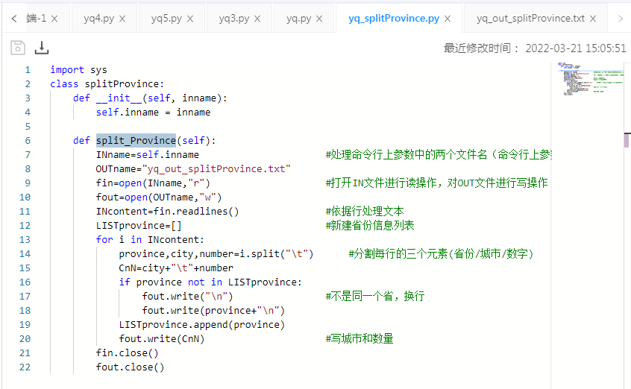
import sys
class splitProvince:
def __init__(self, inname):
self.inname = inname

def split_Province(self):
INname=self.inname #处理命令行上参数中的两个文件名（命令行上参数：python yq.exe文件 in.txt out.txt)
OUTname="yq_out_splitProvince.txt"
fin=open(INname,"r") #打开IN文件进行读操作，对OUT文件进行写操作
fout=open(OUTname,"w")
INcontent=fin.readlines() #依据行处理文本
LISTprovince=[] #新建省份信息列表
for i in INcontent:
province,city,number=i.split("\t") #分割每行的三个元素(省份/城市/数字)
CnN=city+"\t"+number
if province not in LISTprovince:
fout.write("\n") #不是同一个省，换行
fout.write(province+"\n")
LISTprovince.append(province)
fout.write(CnN) #写城市和数量
fin.close()
fout.close()

实验3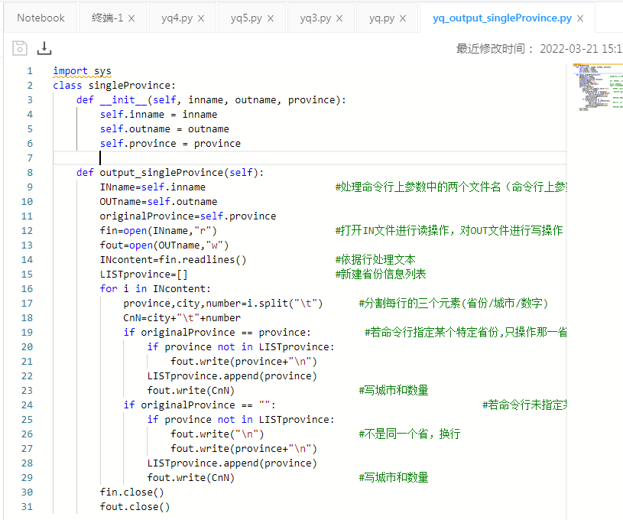
import sys
class singleProvince:
def __init__(self, inname, outname, province):
self.inname = inname
self.outname = outname
self.province = province

def output_singleProvince(self):
INname=self.inname #处理命令行上参数中的两个文件名（命令行上参数：python yq.exe文件 in.txt out.txt)
OUTname=self.outname
originalProvince=self.province
fin=open(INname,"r") #打开IN文件进行读操作，对OUT文件进行写操作
fout=open(OUTname,"w")
INcontent=fin.readlines() #依据行处理文本
LISTprovince=[] #新建省份信息列表
for i in INcontent:
province,city,number=i.split("\t") #分割每行的三个元素(省份/城市/数字)
CnN=city+"\t"+number
if originalProvince == province: #若命令行指定某个特定省份,只操作那一省份的城市疫情情况信息
if province not in LISTprovince:
fout.write(province+"\n")
LISTprovince.append(province)
fout.write(CnN) #写城市和数量
if originalProvince == "": #若命令行未指定某个特定省份,对文本文件所有行进行操作
if province not in LISTprovince:
fout.write("\n") #不是同一个省，换行
fout.write(province+"\n")
LISTprovince.append(province)
fout.write(CnN) #写城市和数量
fin.close()
fout.close()

实验4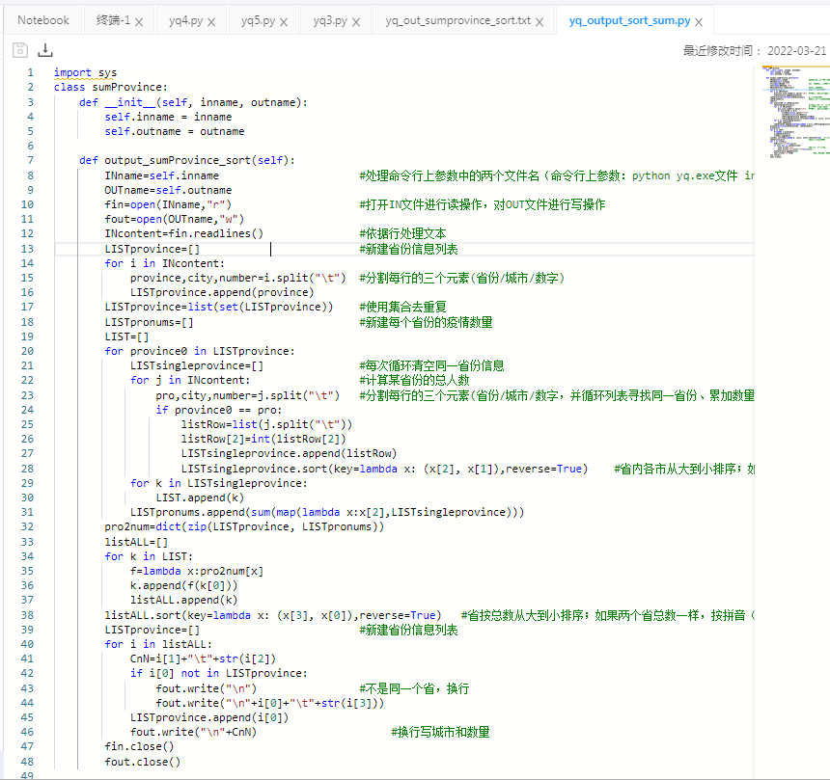
import sys
class sumProvince:
def __init__(self, inname, outname):
self.inname = inname
self.outname = outname

def output_sumProvince_sort(self):
INname=self.inname #处理命令行上参数中的两个文件名（命令行上参数：python yq.exe文件 in.txt out.txt)
OUTname=self.outname
fin=open(INname,"r") #打开IN文件进行读操作，对OUT文件进行写操作
fout=open(OUTname,"w")
INcontent=fin.readlines() #依据行处理文本
LISTprovince=[] #新建省份信息列表
for i in INcontent:
province,city,number=i.split("\t") #分割每行的三个元素(省份/城市/数字)
LISTprovince.append(province)
LISTprovince=list(set(LISTprovince)) #使用集合去重复
LISTpronums=[] #新建每个省份的疫情数量
LIST=[]
for province0 in LISTprovince:
LISTsingleprovince=[] #每次循环清空同一省份信息
for j in INcontent: #计算某省份的总人数
pro,city,number=j.split("\t") #分割每行的三个元素(省份/城市/数字，并循环列表寻找同一省份、累加数量
if province0 == pro:
listRow=list(j.split("\t"))
listRow[2]=int(listRow[2])
LISTsingleprovince.append(listRow)
LISTsingleprovince.sort(key=lambda x: (x[2], x[1]),reverse=True) #省内各市从大到小排序；如果两个市总数一样，按拼音（字母）排序；
for k in LISTsingleprovince:
LIST.append(k)
LISTpronums.append(sum(map(lambda x:x[2],LISTsingleprovince)))
pro2num=dict(zip(LISTprovince, LISTpronums))
listALL=[]
for k in LIST:
f=lambda x:pro2num[x]
k.append(f(k[0]))
listALL.append(k)
listALL.sort(key=lambda x: (x[3], x[0]),reverse=True) #省按总数从大到小排序；如果两个省总数一样，按拼音（字母）排序；
LISTprovince=[] #新建省份信息列表
for i in listALL:
CnN=i[1]+"\t"+str(i[2])
if i[0] not in LISTprovince:
fout.write("\n") #不是同一个省，换行
fout.write("\n"+i[0]+"\t"+str(i[3]))
LISTprovince.append(i[0])
fout.write("\n"+CnN) #换行写城市和数量
fin.close()
fout.close()

另一种思路：将三个板块封装集成在一个类中，只需要新建一个类，即可调用三个方法分别实现以上三个功能
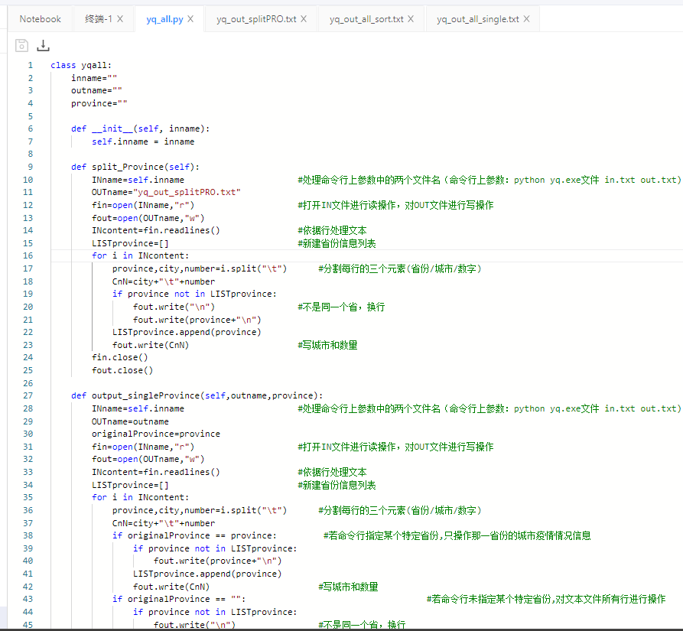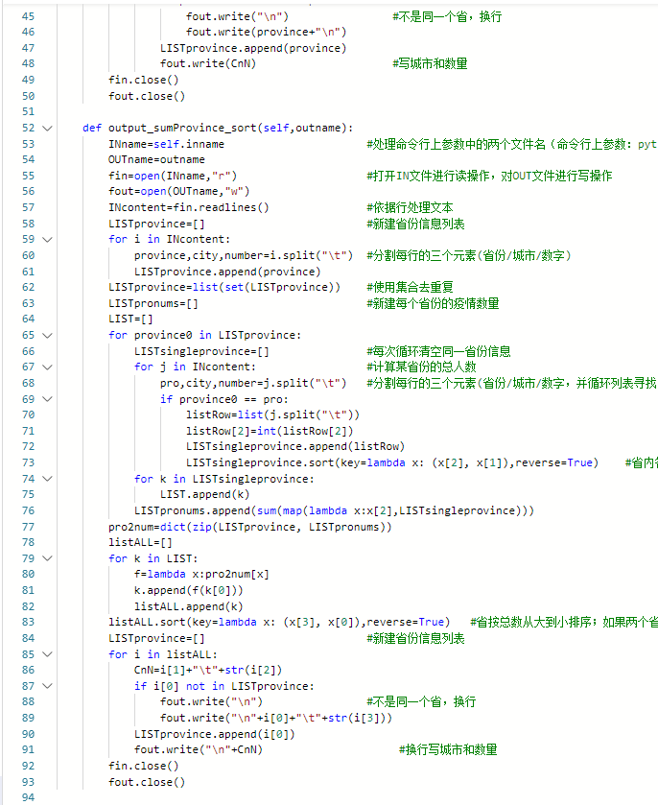
class yqall:
inname=""
outname=""
province=""

def __init__(self, inname):
self.inname = inname

def split_Province(self):
INname=self.inname #处理命令行上参数中的两个文件名（命令行上参数：python yq.exe文件 in.txt out.txt)
OUTname="yq_out_splitPRO.txt"
fin=open(INname,"r") #打开IN文件进行读操作，对OUT文件进行写操作
fout=open(OUTname,"w")
INcontent=fin.readlines() #依据行处理文本
LISTprovince=[] #新建省份信息列表
for i in INcontent:
province,city,number=i.split("\t") #分割每行的三个元素(省份/城市/数字)
CnN=city+"\t"+number
if province not in LISTprovince:
fout.write("\n") #不是同一个省，换行
fout.write(province+"\n")
LISTprovince.append(province)
fout.write(CnN) #写城市和数量
fin.close()
fout.close()

def output_singleProvince(self,outname,province):
INname=self.inname #处理命令行上参数中的两个文件名（命令行上参数：python yq.exe文件 in.txt out.txt)
OUTname=outname
originalProvince=province
fin=open(INname,"r") #打开IN文件进行读操作，对OUT文件进行写操作
fout=open(OUTname,"w")
INcontent=fin.readlines() #依据行处理文本
LISTprovince=[] #新建省份信息列表
for i in INcontent:
province,city,number=i.split("\t") #分割每行的三个元素(省份/城市/数字)
CnN=city+"\t"+number
if originalProvince == province: #若命令行指定某个特定省份,只操作那一省份的城市疫情情况信息
if province not in LISTprovince:
fout.write(province+"\n")
LISTprovince.append(province)
fout.write(CnN) #写城市和数量
if originalProvince == "": #若命令行未指定某个特定省份,对文本文件所有行进行操作
if province not in LISTprovince:
fout.write("\n") #不是同一个省，换行
fout.write(province+"\n")
LISTprovince.append(province)
fout.write(CnN) #写城市和数量
fin.close()
fout.close()

def output_sumProvince_sort(self,outname):
INname=self.inname #处理命令行上参数中的两个文件名（命令行上参数：python yq.exe文件 in.txt out.txt)
OUTname=outname
fin=open(INname,"r") #打开IN文件进行读操作，对OUT文件进行写操作
fout=open(OUTname,"w")
INcontent=fin.readlines() #依据行处理文本
LISTprovince=[] #新建省份信息列表
for i in INcontent:
province,city,number=i.split("\t") #分割每行的三个元素(省份/城市/数字)
LISTprovince.append(province)
LISTprovince=list(set(LISTprovince)) #使用集合去重复
LISTpronums=[] #新建每个省份的疫情数量
LIST=[]
for province0 in LISTprovince:
LISTsingleprovince=[] #每次循环清空同一省份信息
for j in INcontent: #计算某省份的总人数
pro,city,number=j.split("\t") #分割每行的三个元素(省份/城市/数字，并循环列表寻找同一省份、累加数量
if province0 == pro:
listRow=list(j.split("\t"))
listRow[2]=int(listRow[2])
LISTsingleprovince.append(listRow)
LISTsingleprovince.sort(key=lambda x: (x[2], x[1]),reverse=True) #省内各市从大到小排序；如果两个市总数一样，按拼音（字母）排序；
for k in LISTsingleprovince:
LIST.append(k)
LISTpronums.append(sum(map(lambda x:x[2],LISTsingleprovince)))
pro2num=dict(zip(LISTprovince, LISTpronums))
listALL=[]
for k in LIST:
f=lambda x:pro2num[x]
k.append(f(k[0]))
listALL.append(k)
listALL.sort(key=lambda x: (x[3], x[0]),reverse=True) #省按总数从大到小排序；如果两个省总数一样，按拼音（字母）排序；
LISTprovince=[] #新建省份信息列表
for i in listALL:
CnN=i[1]+"\t"+str(i[2])
if i[0] not in LISTprovince:
fout.write("\n") #不是同一个省，换行
fout.write("\n"+i[0]+"\t"+str(i[3]))
LISTprovince.append(i[0])
fout.write("\n"+CnN) #换行写城市和数量
fin.close()
fout.close()

- 结果测试
实验2结果测试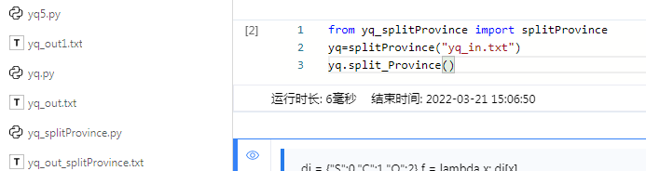
实验2自定义输出文件名为"yq_out_splitProvince.txt"
打开文件，符合预期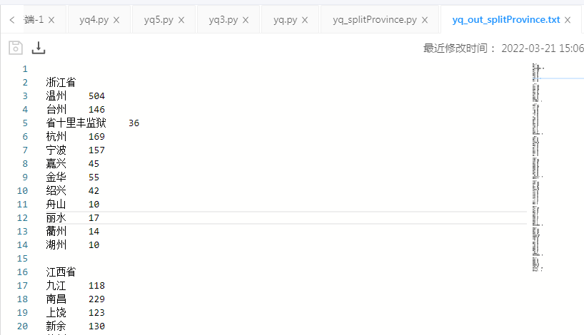
实验3结果测试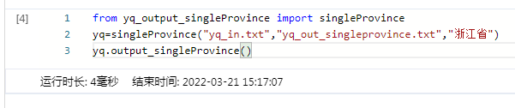
查看输出文件yq_out_singleprovince.txt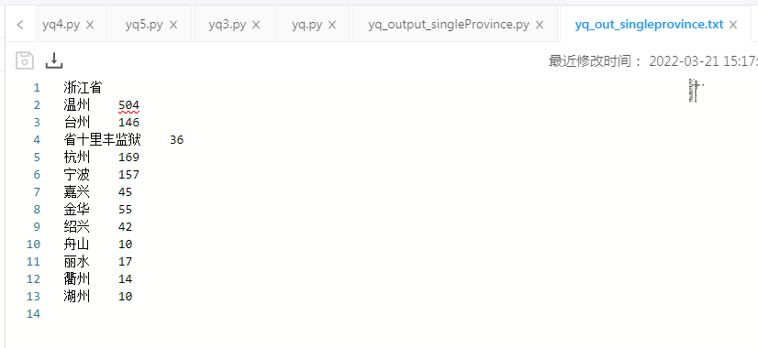
换一个省份输入信息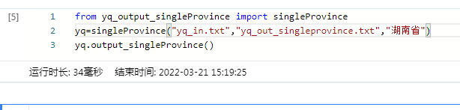
结果文件成功显示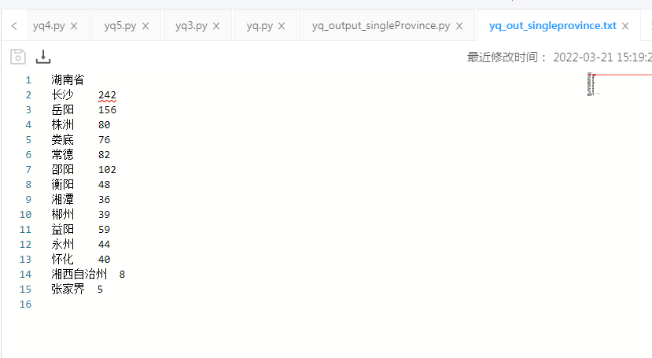
实验4结果测试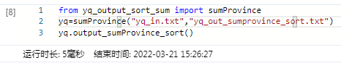
结果文件，成功运行正确结果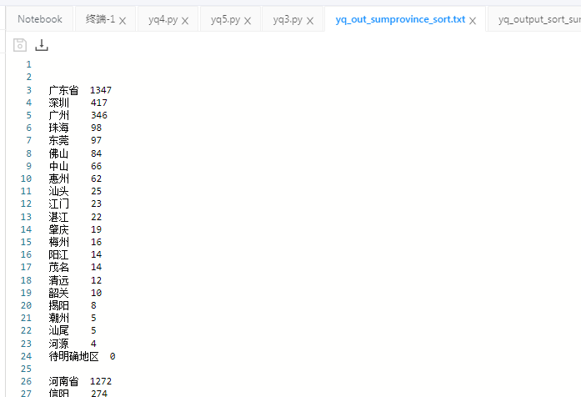

最后一种新的思路，将三个模块集成到一个类中，进行测试
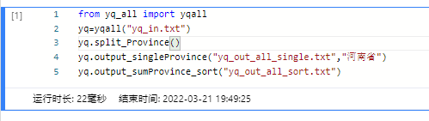
第一种内置输出文件名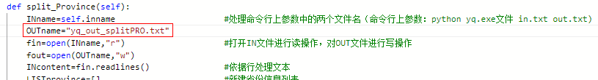
依次查看输出文件
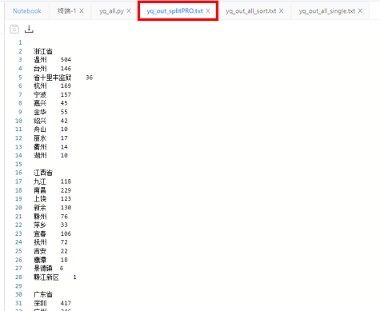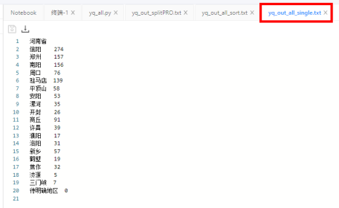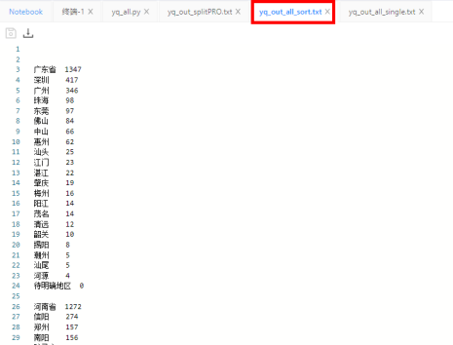

以上四个测试整体图片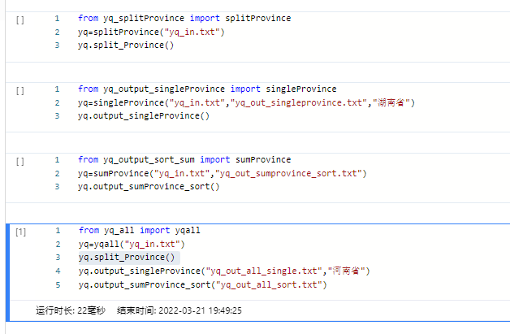
4、上传至github
上传成功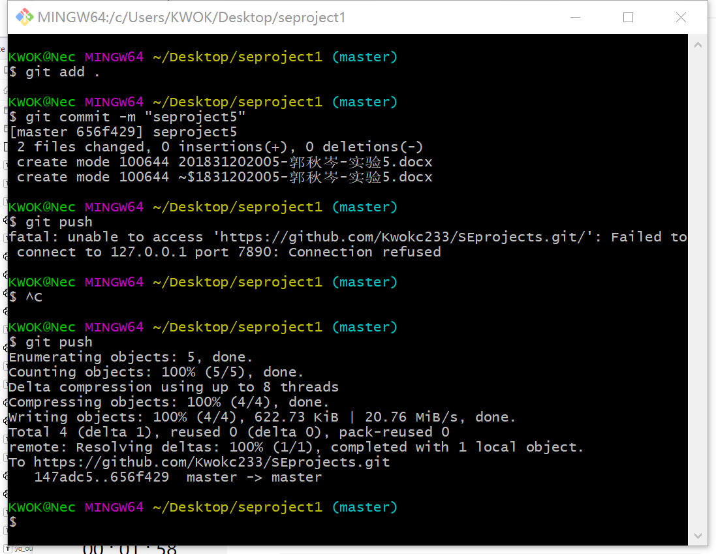
Github截图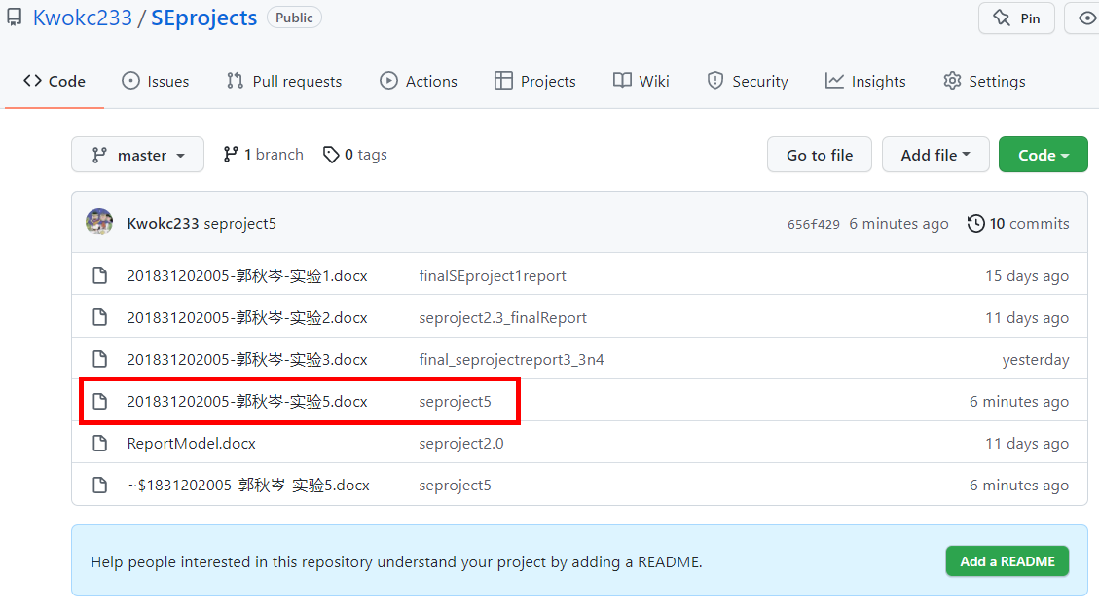
后改名为实验4

四、分析讨论
本次实验是对前几次实验代码的封装，考虑到python类封装的便捷性，我将之前三个实验代码封装在类的方法中，这样在初始化类之后，只需要调用某一个函数就可以起到实现特定功能的目的，实现起来比较容易，很快完成了实验，也在课堂上完成了实验报告。
总结这几次试验，我觉得我对python语言的理解更加深刻，但还有很多需要学习的地方，后面再做其他工程的时候会再巩固。语言并不绝对，只要能解决问题，且在该场景下最简单高效，就是好语言。后面的小组工程项目会是更大的挑战，后续会继续学习。

五、教师评阅
注：实验报告的内容及格式可由学院根据学科专业特点确定；全校各专业必须使用学校统一封面。

